※ 日程安排
第一天  7月1日 | 全天接机
第二天  7月2日 | 开营式、专题讲座  欢迎宴
第三天  7月3日 | 台北一日游(故宫、101大楼、士林夜市)
第四天  7月4日 | 畅游日月潭
第五天  7月5日 | 阿里山看神木、返回元智
第六天  7月6日 | 专题讲座、成果发表暨闭幕晚会
第七天  7月7日 | 全天送机

- 作业时程规划
时 间 | 工 作 内 容
2月底前 | 向大陆高校发送邀请函
3月20日前 | 各校回复参与学生名单
3月31日前 | 寄送参与学生的入台申请相关资料及费用
4月 | 办理入台证
5月 | 寄送入台证予各校办理学生来台后续作业
6月 | 航班回复、发送行前通知
7/1 – 7/7 | 活动展开

元智大学
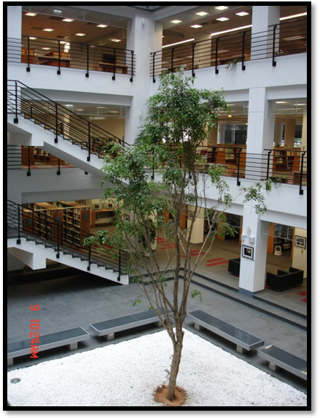
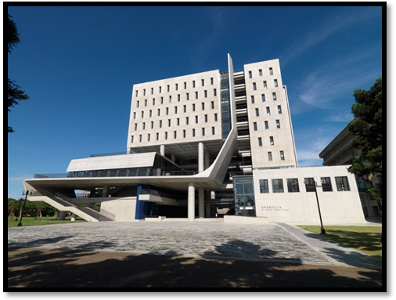
元智大学由远东集团兴办，以企业创新的思维，追求卓越，得以名列英国泰晤士报高等教育特刊2011-2012年世界大学排行榜前400大，是台湾唯一入榜的私立学校。元智大学自1989年创校迄今22年，目前设有工程、信息、管理、人文社会、电机通讯等五个学院及通识教学部，学生人数九千余人，已充分发展成完整、精致的综合型大学。历年办学绩效卓著，屡获各类评鉴肯定，于2003年获行政院第14届「国家质量奖」，2005年5月及10月分获教育部「教学卓越计划」及「发展国际一流大学及顶尖研究中心计划」，2008年2月获教育部补助发展燃料电池顶尖研究中心，2009年及2011年连续两次获教育部「教学卓越计划」全台第2高之专款补助，在教学、研究及校务行政等各方面皆深获肯定。本校于2008年创校20周年之际，凝聚全校共识，完成前瞻之「Vision 20校务发展计划」，明确定义本校价值、使命与愿景，并以「菁英人才培育」、「双语大学建构」、「应用导向研究」、「优质校园环境」作为未来校务发展之4大主轴。
在人才培育方面，为达成本校Vision 20校务发展计划之人才培育使命，透过本校卓越教学之厚实基础，规划学生从高中到博士班之发展进路图，透过本校既有的国际化耕耘基础及弹性创新的经营理念，提供差异化的教育特色，为学生纵横世界奠定利基。本校目前已有33%课程采取英语授课，预计在2015年达到全校课程50%英语授课目标，校园软硬件建置已全面双语化，并持续提高师生国际交流机会与人数，期能建构台湾第一所跨域乐学之双语大学。
私立大学理论上应能有更自主的学术环境、更大的经营弹性，更能创造具特色之高等教育内涵。要更健全台湾高等教育的均衡发展，必须投注资源主动协助顶尖的私立综合型大学，以和国立大学完全不同的经营思维，创造更多元、更具特色的大学人才培育模式。展望未来，年轻的元智大学有最好的潜力和最充分的准备，发展成为顶尖、世界一流的私立综合型大学，五项重要理由叙述如下：
- 元智大学财务结构完善，办学资源丰富
- 元智大学持续发挥私立大学优势，激荡国内高等教育的进步
- 元智大学在教学、研究上表现杰出，为国内私立大学的顶尖代表
- 元智大学有明确的教育理念、使命、愿景、目标、策略及重点发展特色
- 元智大学具备全英语授课的课程及友善的双语校园等发展国际化大学的基础环境
总体而言，元智大学在人才培育上，期望成就具国际视野、理论实务兼具的菁英人才，且致力于建构国内第一所双语大学，在学术研究上表现杰出，更拥有全台大学少有之优质校园环境。

